Samodzielny Publiczny Psychiatryczny
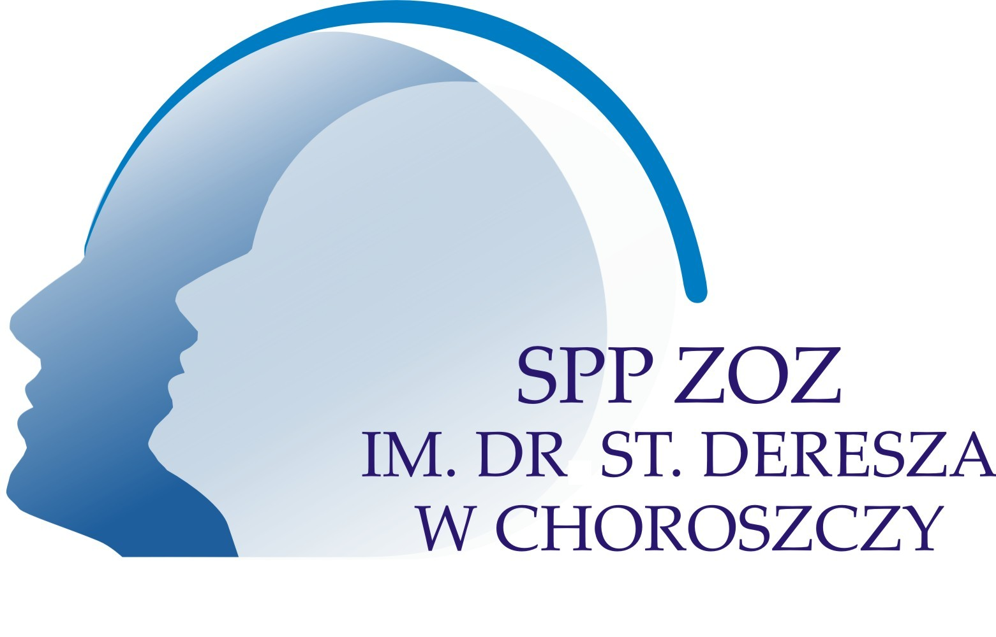
Zakład Opieki Zdrowotnej
im. dr. Stanisława Deresza w Choroszczy
16 – 070 Choroszcz tel. +48 85 719 10 91
ul. Plac Z. Brodowicza 1 fax. +48 85 719 28 00

Choroszcz, dn. 20.09.2023r.

Zestawienie z otwarcia ofert

Dotyczy: Nr sprawy: SZP 3820 – 40/23
Zapytania ofertowego na usługę przeprowadzenia jednostkowego rocznego badania sprawozdania finansowego za lata 2023 i 2024

W zapytaniu ofertowym złożone zostały następujące oferty przez Wykonawcę:
- Kancelaria Biegłego Rewidenta Katarzyna Boć ul. Mazurska 1 11-500 Giżycko
za cenę brutto: 39 360,00 zł

- Biuro Biegłych Rewidentów EKO-BILANS Sp. z o.o. ul. P.O.W. 29/3 90-248 Łódź
za cenę brutto: 44 280,00 zł

- KPW Audyt Sp. z o.o. ul. Tymieniecka 25c/410 90-350 Łódź
za cenę: 38 745,00 zł

